МИНИСТЕРСТВО НАУКИ И ВЫСШЕГО ОБРАЗОВАНИЯ РОССИЙСКОЙ ФЕДЕРАЦИИ
ФЕДЕРАЛЬНОЕ ГОСУДАРСТВЕННОЕ БЮДЖЕТНОЕ ОБРАЗОВАТЕЛЬНОЕ
УЧРЕЖДЕНИЕ ВЫСШЕГО ОБРАЗОВАНИЯ
«ПОВОЛЖСКИЙ ГОСУДАРСТВЕННЫЙ ТЕХНОЛОГИЧЕСКИЙ УНИВЕРСИТЕТ»

Кафедра радиотехники и связи

Отчет по лабораторной работе № 4
“Знакомство с базовыми тегами HTML”

Выполнил: обучающийся гр. ИСТ-33
Петров В.Д.
Проверил: Чесноков С. Е.

Дата защиты _____________________
Оценка _________________________

Йошкар-Ола
2026

Практическая работа

Создание HTML и размещение текстового контента
Страница открыта через Live Server. Результат отображается в браузере: заголовок вкладки «Добро пожаловать», текст с выделенными полужирным словами HTML и CSS.
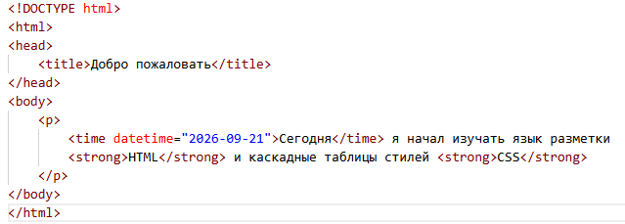
Код файла welcome.html
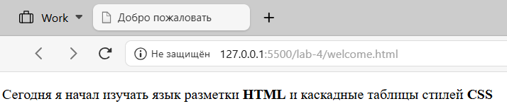
Результат размещения текстового контента на странице welcome.html

Размещение графики
- В проекте создан каталог img/signs, в который распакованы изображения дорожных знаков из архива.
- Создан файл signs.html. Изображения размещены с использованием тега <img> внутри параграфов
- Подключены библиотеки jQuery UI для реализации всплывающих подсказок (Tooltip)
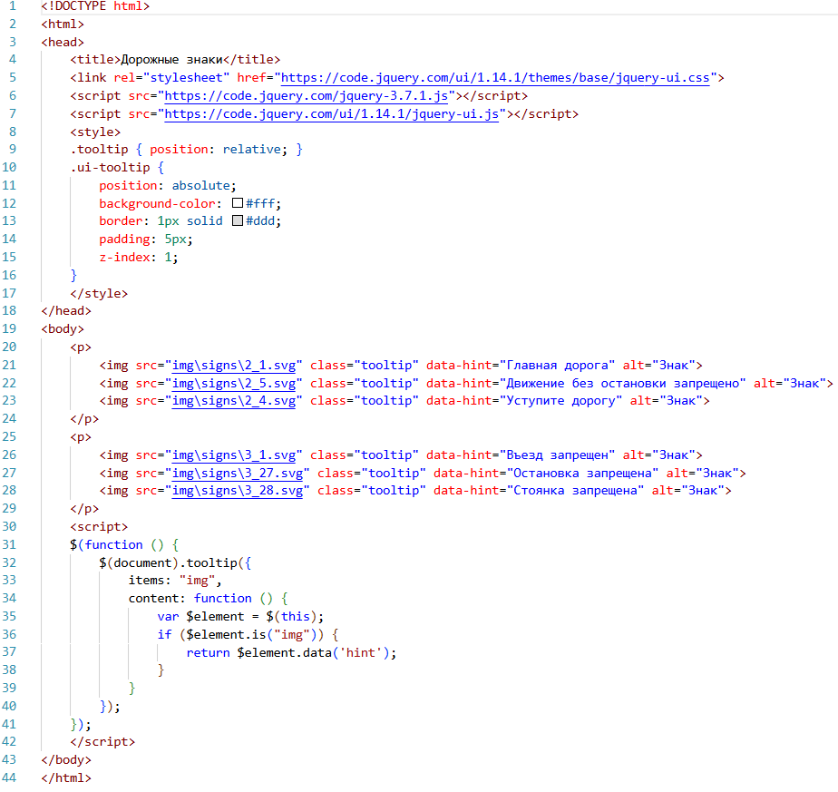
Код signs.html
При наведении курсора мыши на изображение появляется всплывающая подсказка с названием дорожного знака.
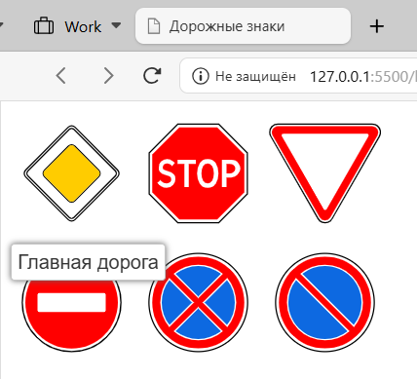
Страница signs.html с изображениями дорожных знаков

Разработка страницы 404 для сайта
- Создан файл 404_page.html.
- Страница содержит информацию для пользователей учебного заведения, которые перешли по несуществующей ссылке.
- В качестве фоновой графики использовано изображение, подобранное автором.
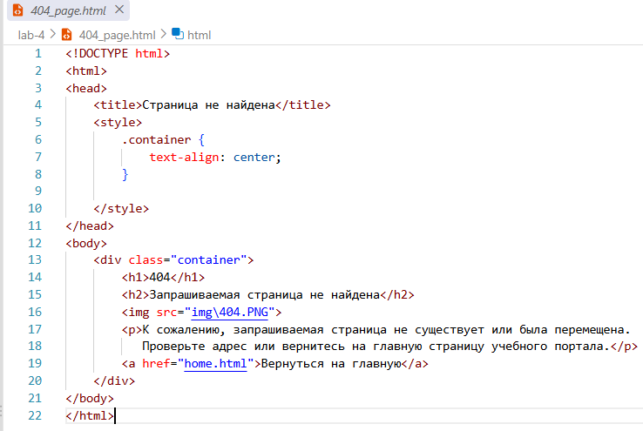
Код файла 404_page.html
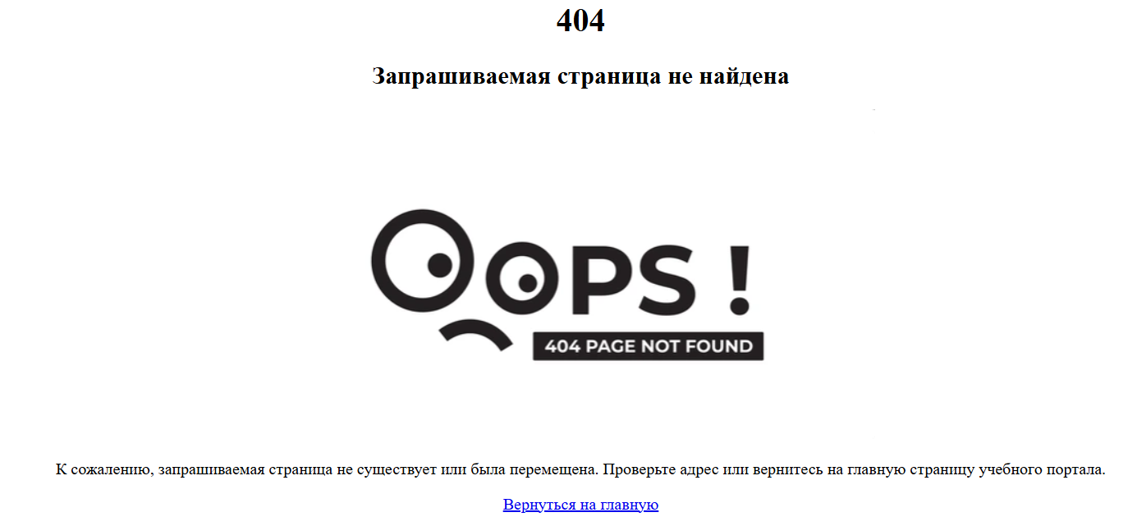
Страница 404_page.html с фоновой графикой и информацией для пользователей

Создание списка дел ToDo
Создан файл todo_list.html с контейнером, содержащим поле для ввода задачи и кнопку добавления:
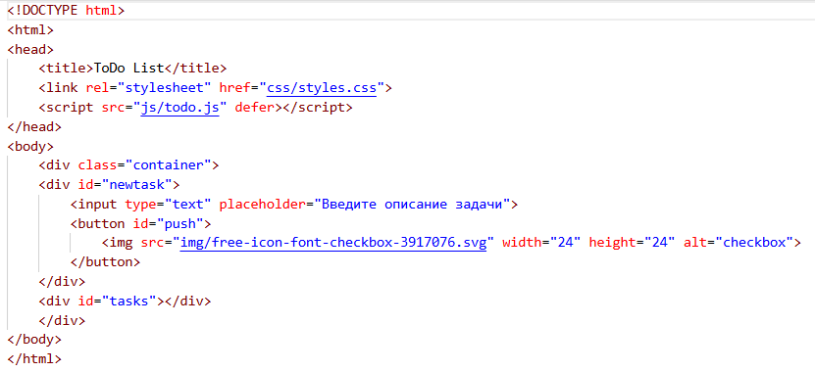
Код файла todo_list.html
Создан каталог css и файл styles.css со стилями, указанными в задании. Стили подключены к todo_list.html по относительному пути.
Создан каталог js и файл todo.js с кодом, который:
- обрабатывает нажатие кнопки добавления задачи;
- проверяет, что поле ввода не пустое;
- добавляет новую задачу в список;
- обрабатывает удаление задачи по нажатию на кнопку.
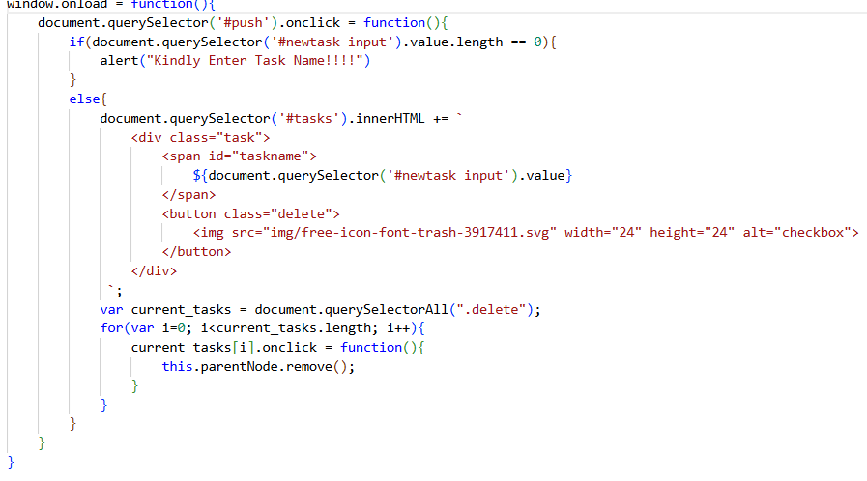
Код todo.js

Страница открыта через Live Server. Проверено:
- добавление задачи через поле ввода и кнопку «Добавить»;
- отображение задачи в списке;
- удаление задачи по нажатию на кнопку с иконкой.
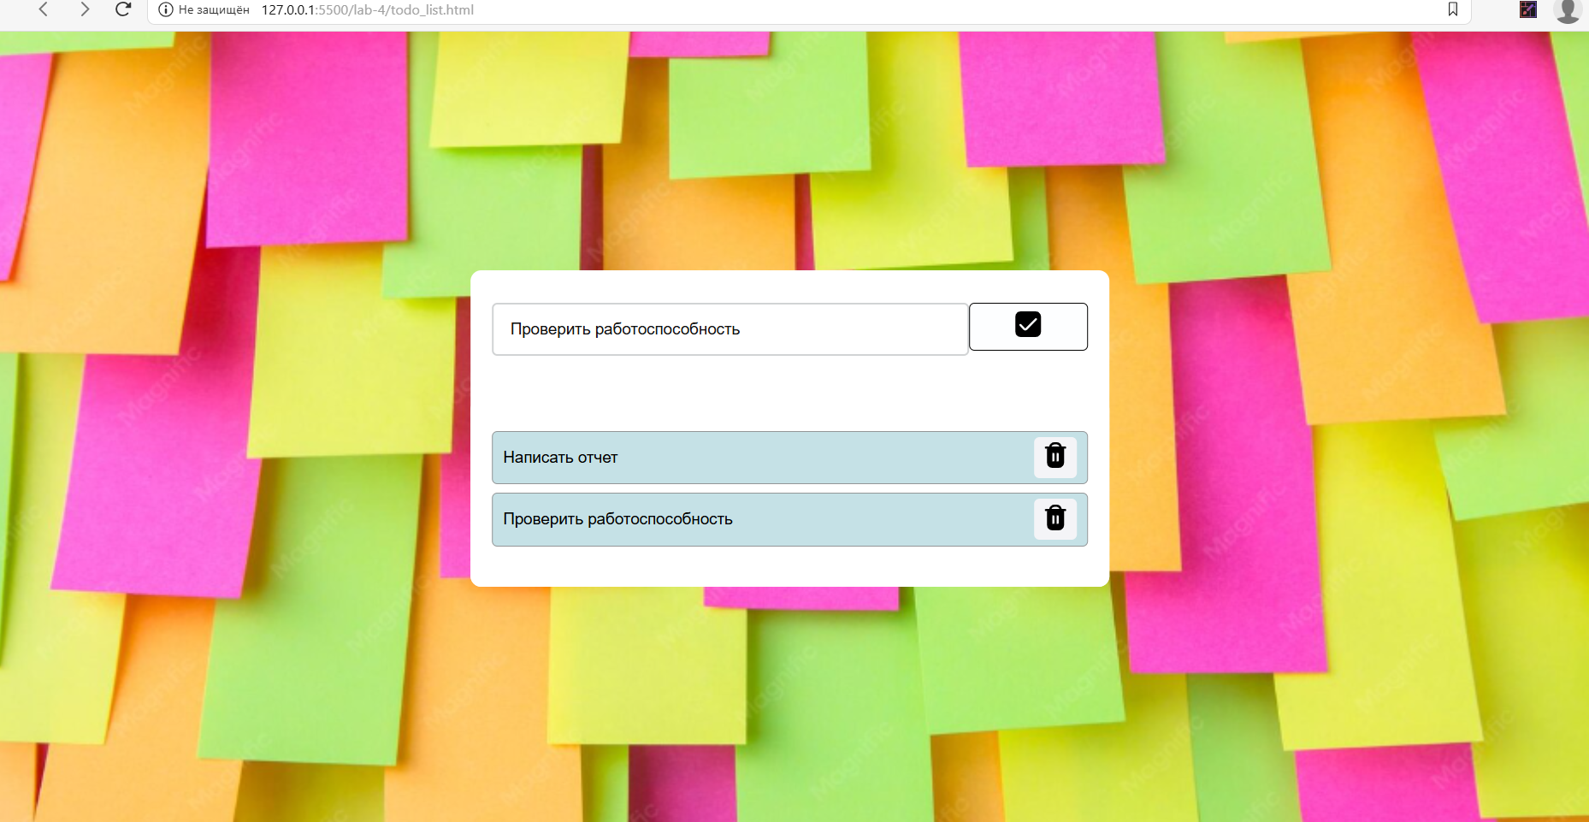
Улучшенный интерфейс списка задач с фоновым изображением, SVG-иконками и обновлённой цветовой гаммой.

Вывод: В ходе практической работы были освоены базовые и продвинутые приёмы создания веб-страниц средствами HTML, CSS и JavaScript. Получены навыки семантической разметки текста, размещения графики с подключением библиотеки jQuery UI для всплывающих подсказок, разработки страницы 404 с фоновым оформлением, а также создания интерактивного списка задач с добавлением и удалением элементов через DOM.

